**A B**



**A B**

 

**C D**

 

**A B**



**C D**

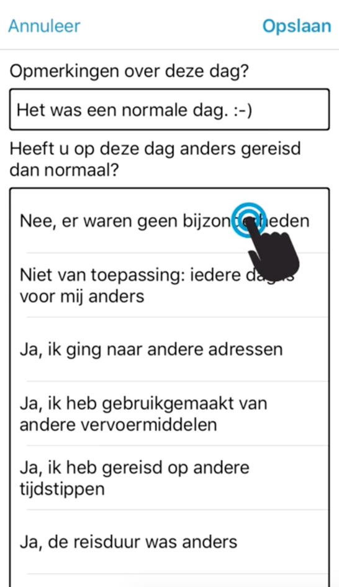 

**A B**



**C**

